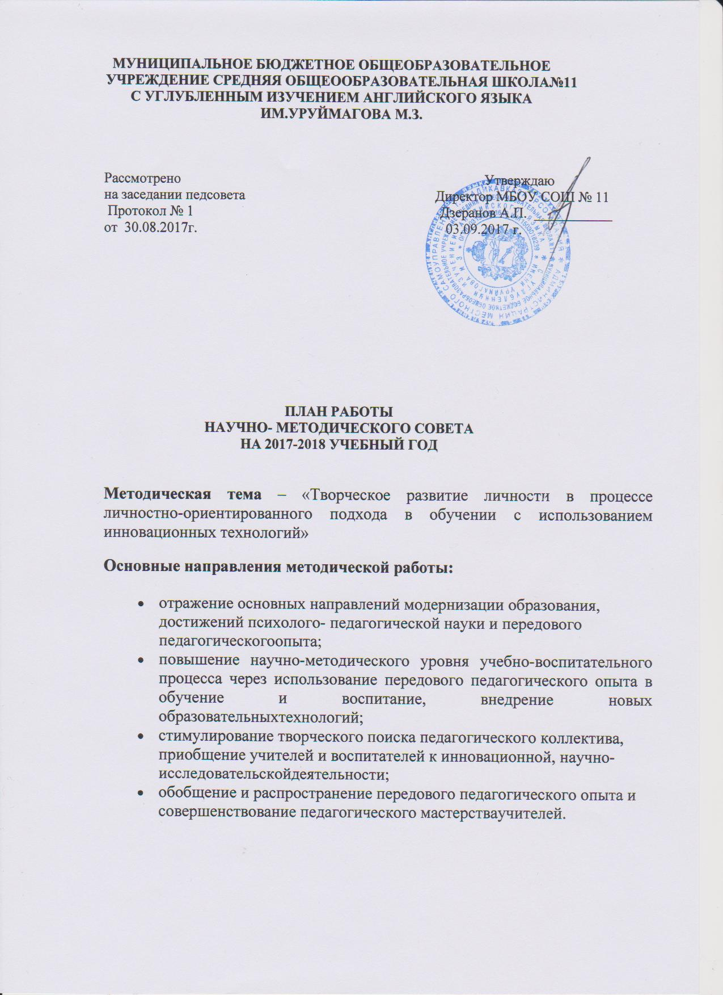

Организация работы методического совета в 2017/2018 учебном году

№ заседания  методического  совета/ сроки  проведения | Вопросы заседания | Ответственные | Результат
Заседание 1  Август, 2017г. | Итоги методической работы за2016/2017 уч. год. Итоги  промежуточной аттестации и ГИА 2016/2017 уч.году.  Задачи по повышению эффективности и  качества образовательного процесса, егометодического обеспечения в новом  учебном году в контексте реализацииФГОС НОО,ФГОС ООО.  Утверждение плана методическойработы школы на 2017/ 2018учебный  год. Согласование и утверждение рабочих  программ.  План прохождения курсов повышенияквалификации в 2017/2018 учебном году | Зам.директора по УВР  Члены МС | Протокол
Заседание 2  Сентябрь, 2017г. | Качество образования как основнойпоказатель работы школы.  1.Критерии качества образования.  2. План подготовки к государственной  итоговой аттестации в 2017/2018 году «Дорожная карта».  О проведении школьного этапаВсероссийской олимпиады школьников | Зам.директора поУВР  Члены МС | Протокол
Заседание 3  Ноябрь, 2017г. | Использование новых педагогических технологий в работе учителя.  Итоги мониторинга исследования ЗУН учащихся.  Промежуточные результаты работы школы. | Зам. директора по УВР  Члены МС | Протокол
Заседание 4  Январь, 2018 г. | Распространение передового  педагогического опыта  «Новые подходы оценивания учебных достижений обучающихся».  Итоги муниципальных предметных олимпиад школьников.  Работа с одаренными детьми.  Подготовка к ГИА. | Зам. директора по УВР  Члены МС | Протокол
Заседание 5  Март, 2018 г. | Итоги проведения предметных недель  О подготовке к промежуточной аттестации и ГИА | Зам.директора по УВР  Члены МС | Протокол
Заседание 6  Июнь, 2018 г. | Отчет о работе методических  объединений школы.  Анализ работы Методического совета за  год.  Задачи и планирование работы МС школы на новый учебный год | Зам. директора по УВР  Члены МС | Протокол

Работа школьных методических объединений

Основные направления работы  школьных МО | Дата  проведения | Ответственные | Результат
- Реализация ФГОС НОО и ФГОС ООО  - Возможности сети Интернет по  подготовке школьников к ГИА  - Работа с электронным журналом  - Система контроля и оценки знаний  обучающихся  - Использование ЭОР в преподавании  предмета  - Итоги работы по самообразованию  (курсовая подготовка, семинары,  презентация темы самообразования) | По плану  ШМО | Руководитель МО | Протокол

Работа тематических педагогических советов
Тема педсовета | Дата  проведения | Ответственные | Результат
1.Анализ работы школы в 2016-2017 учебном году.  2.Утверждение учебного плана, плана УВР, плана работы МС, тарификационной нагрузки на 2017-2018 уч.год  3.Готовность школы к новому учебному году.  4.Инструктаж по ТБ.  5.Разное | Август | Дзеранов А.П. | Протокол
1.Тема: «Чем отличается хороший урок на основе ФГОС от хорошего урока до освоения ФГОС?»  2.Итоги первой четверти  3.Разное. | Ноябрь | МО учителей русского языка и литературы  Руководители МО учителей всех циклов | Протокол
1.Тема: «Познавательный интерес как фактор развития активности и самостоятельности обучения школьников родному языку.  2.Итоги первого полугодия.  3.Разное | Январь | МО учителей родного языка и литературы  Руководители МО учителей всех циклов | Протокол
1.Тема: «Профессиональный стандарт педагога. Воспитательная функция.»  2.Итоги третьей четверти.  3.Разное | Март | МО классных руководителей  Руководители МО учителей всех циклов | Протокол
1.Допуск обучающихся 9,11 классов к ГИА.  2.Разное | Май | Классные руководители 9,11 классов | Протокол
1.Итоги промежуточной аттестации учащихся.  2.Итоги года.  3.Перевод обучающихся 1-8,10-х классов в следующий класс.  4.Пятая трудовая четверть.Организация школьного летнего лагеря отдыха, трудовая практика учащихся.  5.Окончание основного общего и среднего общего образования  6.Разное. | Май | Классные руководители 9,11 классов  Зам. директора по УВР  Зам. директора по ВР  Зам. директора по УВР, классные руководители 9,11 классов | Протокол
1.Об окончании учебного года.  2.Результаты ГИА выпускников 9,11 классов.  3.Разное | Июнь | Зам. директора по УВР | Протокол

Обеспечение условий для непрерывного совершенствования профессионального мастерства учителя

Основные направления  работы школьных МО | Дата  проведения | Ответственные | Результат
Мониторинг развития  педагогического коллектива.  - курсы; - аттестация; -  достижения и награды. | Сентябрь  в течение  года | замдиректора по УВР | Архив достижений  Экспертные  заключения на учителей
Банк данных трансляции  педагогического опыта:  - публикации, открытые  уроки, мастер-классы | В течение года | Зам.директора по УВР | Архив подтверждающих документов
Работа с молодыми  специалистами и прибывшими  учителями.  - знакомство с традициями  школы;  - выбор темы по  самообразованию;  - практикум по разработке  рабочих программ по  предмету;  - самоанализ урока;  - использование ЭОР в  преподавании предмета;  - портфолио учителя;  - выявление  профессиональных  затруднений учителя | сентябрь-  апрель | Зам.директора по  УВР | Собеседование,  рекомендации
Аттестация педагогических  работников:  - нормативно-правовая база и  методические рекомендации  по вопросу аттестации  педагогов;  - аналитический отчет о  результатах педагогической  деятельности;  - аттестация с целью  подтверждения соответствия  занимаемой должности;  - оформление  информационного блока по  аттестации на сайте школы;  - перспективный план  прохождения аттестации | Сентябрь-май | Зам.директора по УВР | Папка «Аттестация  педкадров»  Страничка школьного  сайта по аттестации  учителей  Перспективный план  аттестации учителей
Курсовая переподготовка и  подготовка учителей:  - перспективный план  прохождения курсовой  подготовки;  - дистанционное обучение;  - заявка на курсы | сентябрь | Зам.директора по УВР | Подтверждающие документы о курсовой подготовке

Обеспечение условий для изучения, обобщения и распространения передового опыта

Основные направления работы | Дата проведения | Ответственные | Результат
- Работа методического  совета и методических  объединений.  1. Расширенное заседание МО  по преемственности НОО и  ООО:  - открытые уроки с  последующим самоанализом;  - разработка рекомендаций по  итогам анализа уроков.  2. Методическая неделя по  теме «Современные  педагогические технологии»:  - теоретический семинар  «Текст как средство  формирования  метапредметных учебных  действий»;  - открытые уроки с  последующим самоанализом;  - разработка рекомендаций по  итогам методической недели.  3. Теоретический  общешкольный семинар  «Система предпрофильного и  профильного обучения школы  как условие эффективного  профессионального  самоопределения  обучающихся»  4. Открытые уроки в рамках  школьных МО  аттестующихся учителей | В течение года | Зам.директора по УВР  Руководители МО  Учителя-предметники | Протоколы,  Методические рекомендации
Участие в заочных и очных  профессиональных конкурсах,  «Учитель года»,  «Воспитываю человека», «На  лучший предметный  кабинет», «На лучшее МО»,  конкурс «Молодых  педагогов» | В течение  года | Зам.директора по  УВР  зам. директора по  ВР | Материалы  конкурсантов
Школа молодого педагога:  - составление  технологической карты урока  -презентация электронного  портфолио учителя | в течение года | замдиректора по  УВР | Рабочие  программы  педагогов  Технологические  карты по  предметам
Участие в семинарах,  вебинарах, интернет-  конференциях | в течение  учебного года | Зам.директора по  УВР | Подтверждающие документы

Обеспечение внеурочной деятельности по учебным предметам
и работа с одарёнными детьми

Основные направления работы | Сроки  проведения | Ответственные
Предметные недели | Февраль-апрель | Руководители МО
Обновление банка данных одарѐнных учащихся  октябрь- | Октябрь-декабрь | Кл.руководители
Организация участия школьников в предметных  олимпиадах и конкурсах разного уровня | В течение года | Учителя-предметники
Региональные и международные дистанционные  олимпиады и конкурсы | По графику | Учителя-предметники
Школьная ученическая конференция по проектно-  исследовательской деятельности | март | Зам.директора по УВР
Участие в дистанционных Интернет-олимпиадах | Октябрь-апрель | Зам.директора по УВР
Участие в Международных и Всероссийских игровых  конкурсах «Золотое руно», «Русский медвежонок»,  «Кенгуру», «Я - энциклопедия», «Осенний марафон» | В течение года | Учителя-предметники
Выступление обучающихся в научно-  практических конференциях | По плану | Руководители проектов

Информационное обеспечение образовательного процесса

Основные направления работы | Сроки проведения | ответственные
Разработка электронного портфолио «Визитная карточка учителя» | В течение года | Учителя-предметника
Публикации из опыта работы на сайтах учительских  сообществ, в печатных изданиях | В течение года | Учителя-предметника
Создание и развитие персональных страниц учителей-  предметников в сети Интернет | В течение года | Учителя-предметника
Внедрение и использование единой информационной  системы учѐта и мониторинга образовательных  достижений обучающихся | В течение года | Учителя-предметника

Обеспечение контрольно-аналитической экспертизы

Основные направления работы | Сроки проведения | ответственные
Творческие отчеты учителей по темам самообразования | По планам школьных МО | Руководители МО
Предоставление педагогических характеристик | По необходимости | Зам.директора по УВР
Подготовка информационно-аналитических  материалов по итогам проведения мероприятий | По планам МС и планам МО | Зам.директора по УВР
Самоанализ работы учителя ( к аттестации) | По мере необходимости | Руководители МО

ИНСТРУКТИВНО-МЕТОДИЧЕСКАЯ РАБОТА

№ | Мероприятия | Сроки | Ответственный
1. | Заседания МО:  1.Анализ и планирование работы МО на 2017-2018 учебныйгод.  2.Утверждение календарно-тематических планов, рабочих программ | Август | Руководители МО
2. | Планирование и утверждение плана работы МС | Август-сентябрь | Руководитель МС
3. | Утверждение плана проведения мониторинга ЗУН учащихся | Сентябрь | Администрация Руководители МО
4. | Собеседование с учителями по составлению рабочих программ | Август | Администрация Руководители МО
5. | Проведение заседаний МО учителей всех циклов по плану работы | В течение года | Руководители МО
6. | Отчет о выполнении учебных программ по итогам четвертей и полугодий | Ноябрь, январь, март, май | Руководители МО, зам.директора по УВР
7. | Изучение динамики развития учащихся при проведении административных контрольных срезов | В течение года | Руководители МО, зам.директора по УВР
8. | Работа по подготовке выпускников 9,11 классов к итоговой аттестации в 2017-2018 учебном году «Дорожная карта» (обсуждение нормативных документов, методических рекомендаций, работа с бланками… и т.д.) | В течение года | Руководители МО, учителя-предметники, зам.директора по УВР
9. | Информация об итогах государственной итоговой аттестации выпускников 9,11 классов. Анализ результатов ГИА | Июнь | Руководители МО, зам.директора по УВР

10. | Заключительные заседания МО:  Проблемно-ориентированный анализ  деятельности МО с позиций компетентностногоподхода. | Май | Руководители МО

